【课程回顾】

1、Hibernate的概述
1） Hibernate是基于ORM思想的持久层的框架，底层是对jdbc的封装
2） 核心思想：Object Relation Mapping 对象关系映射。

2、Hibernate的入门
1）下载Hibernate的jar包
2）导入Hibernate的必须的jar包(13个包)
3）准备数据库表（R）
4）准备JavaBean对象（O）
5）准备映射文件：*.hbm.xml（M）
6）编写Hibernate的核心配置文件：hibernate.cfg.xml
7）入门程序测试：保存一个客户对象到数据库

3、Hibernate的核心API的介绍
1）Configuration
2）SessionFactory
3）Session
4）Transaction

4、抽取Hibernate的工具类

/**
* 工具类
* @author Johnny.Chen
*
*/
public class HibernateUtil {
//全局的SessionFactory对象
private static SessionFactory factory;

//静态代码块
static{
Configuration cfg = new Configuration();
cfg.configure();//加载主配置文件
factory = cfg.buildSessionFactory();
}

/**
* 打开一个session
* @return
*/
public static Session openSession(){
return factory.openSession();
}

}

5、完成客户对象的增删改查
session.save(Customer);
session.get(Customer.class,id);
session.update(Customer);
session.delete(Customer);

6、get方法与load方法的区别
get:立即加载
load:延迟加载

在这个查询就是OID查询

【课程目标】
1、能够描述Hibernate持久化类及编写规则
2、能够说出Hibernate中常用的主键生成策略
3、能够描述Hibernate持久化对象的三种状态及特征
4、能够描述Hibernate的一级缓存
5、能够应用Hibernate进行事务控制
6、能够描述Query对象的作用及常用的方法
7、能够描述Criteria对象的作用及常用的方法

【今天内容】

1、对象的标识符：OID
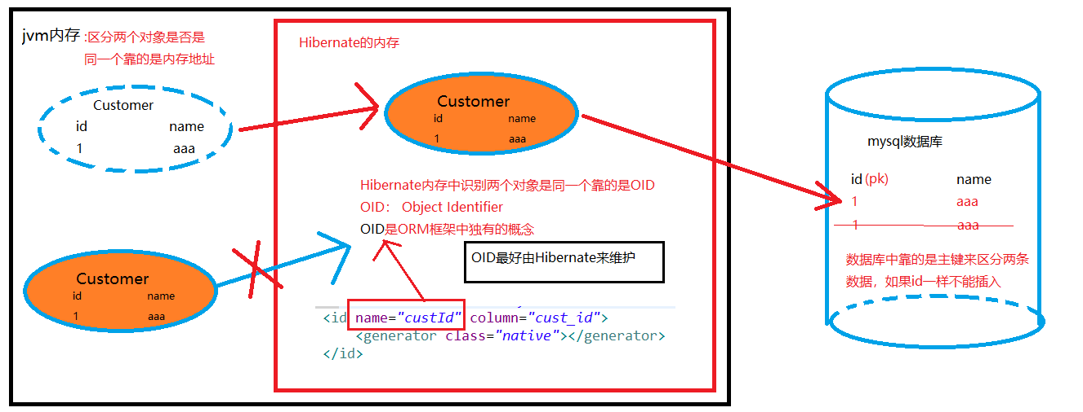

在Hibernate区分两个对象靠的是OID，对象标识符

主键最好由Hibernate来维护

2、主键生成策略

1）native：id自增长类型，id一般是数字【记住】
根据方言，选择数据库的相应的自增长策略：
如果是mysql就选择：identity
如果是oracle就选择：sequence

2）identity：id自增长类型，id一般是数字
使用的是数据库的主键的自增长策略，适用于有自增长策略的数据库，例如：mysql
auto_increment

3）sequence：id自增长类型，id一般是数字
使用的数据库的序列机制，自增长策略，适用于有序列机制的数据库，例如Oracle

4）increment：id自增长类型，id一般是数字
先发送一条sql语句查询id的最大值，然后加一，赋值给新的OID
一般不用

5）uuid：适用于字符串类型的主键【记住】
生成唯一的32位唯一字符串给对象作为OID
适用于一些分布式应用

6）assigned
程序员指派id，如果是这个策略，主键必须自己赋值，否则报错

3、持久化类

持久化类：与数据库交互的类
持久化类=实体类+映射文件

3.1 持久化类的创建规则：
1） 必须要有public的无参的构造方法，因为反射
new LinkMan();
2） 类不能使用final修饰
3） 属性都是私有，并提供public的getter和setter方法
4） 必须要OID属性
5） 一般实现序列化接口
6） 属性都是用包装类型：默认值不一样
包装类型：Integer、Long null
基本类型：int、long 0

3.2 持久化类的三种状态
区分： 是否有OID，是否被Session管理

瞬时态：没有OID，没有被Session管理
持久态：有OID，被Session管理
脱管态：有OID，没有被Session管理

/**
* 区分持久态对象的状态：
* OID是否有值
* 是否被Session管理
*/
@Test
public void test1() {
LinkMan l = new LinkMan();
l.setLkmName("小蛋蛋");
System.out.println("l1 = "+l);//OID没有值，没有被Session管理： 瞬时态

//获取session
Session s = HibernateUtil.openSession();
//开启事务
Transaction tx = s.beginTransaction();
//CRUD
Serializable id = s.save(l);//返回的OID

System.out.println("l2 = "+l);//OID有值，被Session管理：持久态

//提交事务
tx.commit();
//释放资源
s.close();//Session已经被销毁

System.out.println("l3 = "+ l);//OID有值，没有被Session管理：脱管态

}

持久态对象具有更新数据库的能力：
/**
* 持久态：对象具有更新数据库的能力
*
* 为什么能够更新数据库？
*/
@Test
public void test2() {

//获取session
Session s = HibernateUtil.openSession();
//开启事务
Transaction tx = s.beginTransaction();
//CRUD
LinkMan l = s.get(LinkMan.class, 1L);
//OID有值，已经被Session管理：持久态
System.out.println(l);

l.setLkmName("小鸭鸭");

//进行更新操作
//s.update(l);

//提交事务
tx.commit();
//释放资源
s.close();//Session已经被销毁

}

4、一级缓存

4.1 一级缓存的介绍
缓存：其实内存中一部分，提升查询的效率

一级缓存：Session的缓存，它是有一系列的map组成
二级缓存：SessionFactory的缓存

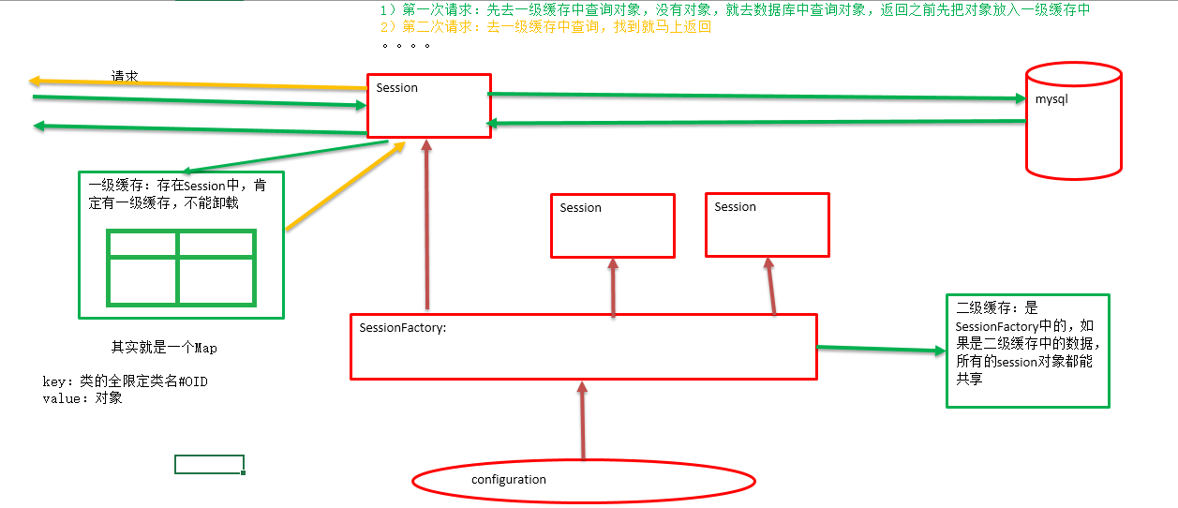

4.2 一级缓存的结构
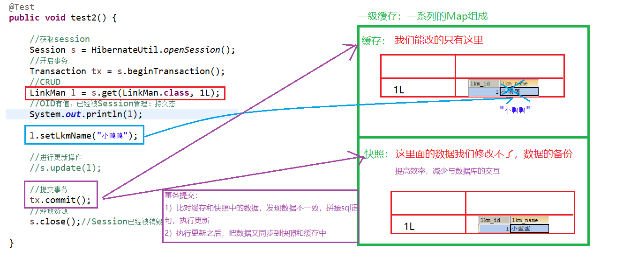

5、事务控制

5.1 事务介绍
事务：逻辑上一组操作，要么全部成功，要么全不成功【失败】。
事务的四大特性：ACID
原子性
一致性
隔离性
持久性

如果不考虑隔离性会出现读的问题：
脏读
不可重复读
虚读/幻读

隔离级别：
Read uncomitted ：什么都防不了
Read Committed ：脏读 Oracle默认是这个
Repetable Read ：不可重复读 mysql默认是这个
Serializable ：上面三种【一般不用】

5.2 在Hibernate中配置隔离级别【了解】
只要在主配置文件中配置一下即可
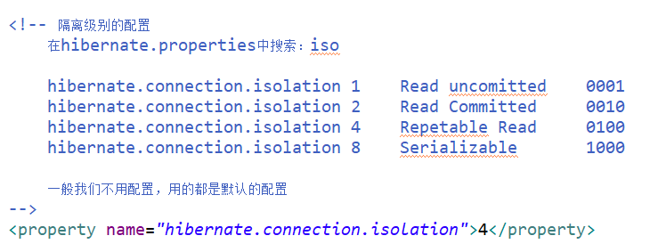

5.3 在Hibernate中应该如何控制事务
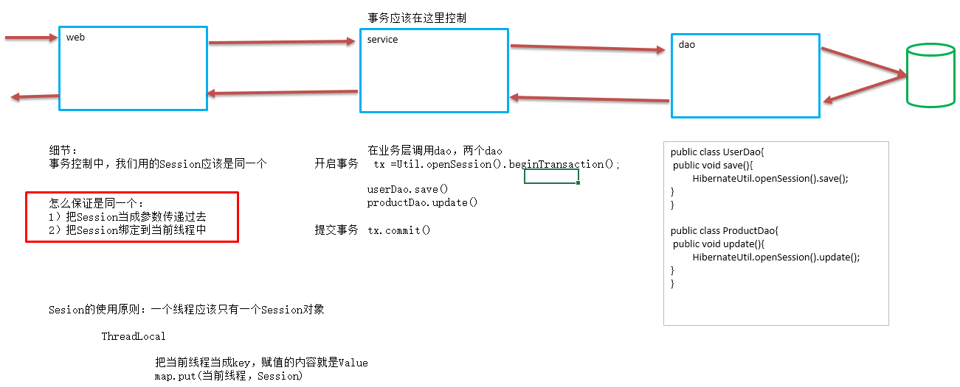

5.4 把Session绑定到当前线程的配置
只需要在主配置文件中配置一下即可
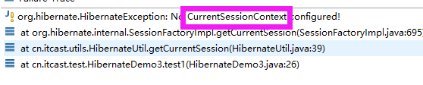

1）在主配置文件中配置
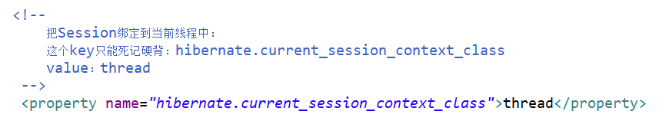

2）在工具类中换一个方法
/**
* Hibernate的工具类
* @author Johnny.Chen
*
*/
public class HibernateUtil {

//全局的私有变量
private static SessionFactory factory;

//静态代码块
static {
//加载配置文件
Configuration cfg = new Configuration();
cfg.configure();//这一步不能少
//创建SessionFactory
factory = cfg.buildSessionFactory();
}

/**
* 此方法返回一个Session，每次都是新的
* @return
*/
public static Session openSession() {
return factory.openSession();
}

/**
* 这个获取的是当前线程的Session
* @return
*/
public static Session getCurrentSession() {
return factory.getCurrentSession();
}

/**
* 测试
* @param args
*/
public static void main(String[] args) {
HibernateUtil.openSession();
}

}

3）测试
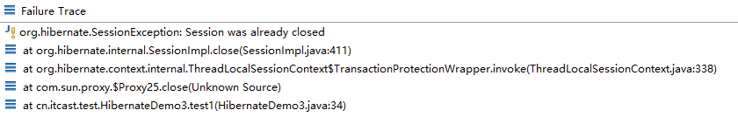
我们绑定了当前线程的Session之后，Session不能手动关闭了，而是框架在commit()方法中帮我们关闭了。
/**
* 当前线程的Session
* @author Johnny.Chen
*
*/
public class HibernateDemo3 {

/**
* 测试当前线程的Session是否可用
*/
@Test
public void test1() {
LinkMan l = new LinkMan();
l.setLkmName("小飞飞2");
//获取session
Session s = HibernateUtil.getCurrentSession();//只改了这里
//开启事务
Transaction tx = s.beginTransaction();
//CRUD
s.save(l);//返回的OID
//提交事务
tx.commit();//session已经在这里关闭
//释放资源
//s.close();//Session已经被销毁，绑定了当前线程的Session之后，不能再关闭

}

/**
* 测试当前线程是否是同一个
*/
@Test
public void test2() {

//获取session
Session s1 = HibernateUtil.openSession();//只改了这里
Session s2 = HibernateUtil.openSession();//只改了这里
System.out.println(s1==s2);//false :两个不相同的Session
System.out.println("==============================");
Session s3 = HibernateUtil.getCurrentSession();//只改了这里
Session s4 = HibernateUtil.getCurrentSession();//只改了这里
System.out.println(s3==s4);//true :两个相同的对象

}

}

6、复杂查询

6.1 Query查询
也叫HQL查询： Hibernate Query Language 比较面向对象的查询

基本查询
条件查询
排序查询
分页查询
统计查询
投影查询

/**
* HQL查询： 比较面向对象的查询+++++++++++++++++++++++++++++++++++++++++++++++++
* sql ： select 字段名称|* from 表名 where 字段 > ? order by 字段 asc|desc
* hql1 ： from 类名 where 属性名 > ? order by 属性名 asc|desc
* hql2 ： select 别名 from 类名 别名 where 属性名 > ? order by 属性名 asc|desc
*
* 要使用Query查询，必须创建一个Query对象，这个对象 由Session创建：
* Query q = session.createQuery(hql);
*
* 执行查询：需要调用query中的list方法
* q.list(); 返回集合
*
*/
public class HibernateDemo4 {

/**
* 基本查询：全表查询
*/
@Test
public void test1() {
Session s = HibernateUtil.getCurrentSession();
Transaction tx = s.beginTransaction();
//=======================================================
String hql = "from LinkMan";
Query q = s.createQuery(hql);
//执行查询
List<LinkMan> list = q.list();
for(LinkMan l :list) {
System.out.println(l);
}

//=======================================================
tx.commit();//session已经在这里关闭
}

/**
* 条件查询
* from 类名 where 属性名 > ?
*/
@Test
public void test2() {
Session s = HibernateUtil.getCurrentSession();
Transaction tx = s.beginTransaction();
//=======================================================

//条件查询的第一种用法：
/*String hql = "from LinkMan where lkmName like ? and lkmMemo like ?";
Query q = s.createQuery(hql);
//执行之前，给占位符赋值
q.setString(0, "%老%");//在hibernate中下标索引从0开始
q.setString(1,"%2%");//给第二个占位符赋值*/

//占位符的第二种用法：使用冒号加字符串
String hql = "from LinkMan where lkmName like :aaaa and lkmMemo like :bbbb";
Query q = s.createQuery(hql);
//执行之前，给占位符赋值
q.setString("aaaa", "%老%");
q.setString("bbbb", "%2%");

//执行查询
List<LinkMan> list = q.list();
for(LinkMan l :list) {
System.out.println(l);
}

//=======================================================
tx.commit();//session已经在这里关闭
}

/**
* 排序查询
*
*/
@Test
public void test3() {
Session s = HibernateUtil.getCurrentSession();
Transaction tx = s.beginTransaction();
//=======================================================
//String hql = "from LinkMan order by lkmId asc";//升序
String hql = "from LinkMan order by lkmId desc";//降序
Query q = s.createQuery(hql);
//执行查询
List<LinkMan> list = q.list();
for(LinkMan l :list) {
System.out.println(l);
}

//=======================================================
tx.commit();//session已经在这里关闭
}

/**
* 分页查询
*
* mysql中怎么分页： limit 0,2
*
* 在Hibernate中不能使用这个关键字：limit
* 只需要通过两个方法即可：
* setFirstResult();//开始记录索引
* setMaxResult();//查询几条
*
*/
@Test
public void test4() {
Session s = HibernateUtil.getCurrentSession();
Transaction tx = s.beginTransaction();
//=======================================================
String hql = "from LinkMan";//降序
Query q = s.createQuery(hql);

//分页查询
//第一页：pagesize=2
/*q.setFirstResult(0);
q.setMaxResults(2);*/

//第二页：pagesize=2
q.setFirstResult(2);
q.setMaxResults(2);

//执行查询
List<LinkMan> list = q.list();
for(LinkMan l :list) {
System.out.println(l);
}

//=======================================================
tx.commit();//session已经在这里关闭
}

/**
* 统计查询：聚合查询
* count\max\sum\min\avg
*
* hql: select count(*) from 类名
* hql: select count(属性名) from 类名
*
* 返回值只有一行一列
*
*/
@Test
public void test5() {
Session s = HibernateUtil.getCurrentSession();
Transaction tx = s.beginTransaction();
//=======================================================
//String hql = "select count(*) from LinkMan";
String hql = "select count(lkmId) from LinkMan";
Query q = s.createQuery(hql);

//执行查询
/*List list = q.list();
System.out.println(list.isEmpty()?"没有数据":list.get(0));*/

//当返回结果只有一行一列的时候可以用这个
Object count = q.uniqueResult();
System.out.println(count);

//=======================================================
tx.commit();//session已经在这里关闭
}

/**
* 投影查询：我们只查询一个对象中的某几个属性的时候，就是投影查询
* 只查询某几个属性的值
*
* 玩法规则：
* 1）hql中：select new LinkMan(lkmId,lkmName) from LinkMan l
* 2）持久化类中：
* 要提供相应参数的构造方法：LinkMan(lkmId,lkmName)
*/
@Test
public void test6() {
Session s = HibernateUtil.getCurrentSession();
Transaction tx = s.beginTransaction();
//=======================================================
//String hql = "select count(*) from LinkMan";
String hql = "select new LinkMan(lkmId,lkmName) from LinkMan l";
Query q = s.createQuery(hql);

//执行查询
List<LinkMan> list = q.list();
for(LinkMan l :list) {
System.out.println(l);
}

//=======================================================
tx.commit();//session已经在这里关闭
}

}

6.2 Criteria查询
也叫QBC查询：Query By Criteria 完全面向对象的查询

基本查询
条件查询
排序查询
分页查询
统计查询
离线查询

/**
* QBC查询：完全面向对象的
*
* 创建一个Criteria对象，此对象由Session来创建
* s.createCriteria(LinkMan.class);
*
* 执行查询：
* Criteria中的list方法
* 添加条件查询： add方法
* 添加排序查询： addOrder（）
* 添加统计查询：setProjection()
*
*/
public class HibernateDemo5 {

/**
* 基本查询：全表查询
*/
@Test
public void test1() {
Session s = HibernateUtil.getCurrentSession();
Transaction tx = s.beginTransaction();
//=======================================================
Criteria c = s.createCriteria(LinkMan.class);//其实就相当于 ： select * from 表

List<LinkMan> list = c.list();
for(LinkMan l :list) {
System.out.println(l);
}
//=======================================================
tx.commit();//session已经在这里关闭
}

/**
* 条件查询
* 添加条件：Restrictions 中的静态方法
* 这个类中的详细方法： 讲义 ： 第5章 附录： QBC 常用查询条件说明
*
* Restrictions.like("属性名称", 查询的值)
*/
@Test
public void test2() {
Session s = HibernateUtil.getCurrentSession();
Transaction tx = s.beginTransaction();
//=======================================================
Criteria c = s.createCriteria(LinkMan.class);//其实就相当于 ： select * from 表

//加条件
c.add(Restrictions.like("lkmName", "%老%"));
//加条件
c.add(Restrictions.like("lkmMemo", "%2%"));

List<LinkMan> list = c.list();
for(LinkMan l :list) {
System.out.println(l);
}
//=======================================================
tx.commit();//session已经在这里关闭
}

/**
* 分页查询
*
* //分页
* c.setFirstResult(0);
* c.setMaxResults(2);
*
*/
@Test
public void test3() {
Session s = HibernateUtil.getCurrentSession();
Transaction tx = s.beginTransaction();
//=======================================================
Criteria c = s.createCriteria(LinkMan.class);//其实就相当于 ： select * from 表

//分页
c.setFirstResult(0);
c.setMaxResults(2);

List<LinkMan> list = c.list();
for(LinkMan l :list) {
System.out.println(l);
}
//=======================================================
tx.commit();//session已经在这里关闭
}

/**
* 排序查询
*
*/
@Test
public void test4() {
Session s = HibernateUtil.getCurrentSession();
Transaction tx = s.beginTransaction();
//=======================================================
Criteria c = s.createCriteria(LinkMan.class);//其实就相当于 ： select * from 表

//排序查询
//c.addOrder(Order.asc("lkmId"));//升序
c.addOrder(Order.desc("lkmId"));//降序

List<LinkMan> list = c.list();
for(LinkMan l :list) {
System.out.println(l);
}
//=======================================================
tx.commit();//session已经在这里关闭
}

/**
* 统计查询
*
*/
@Test
public void test5() {
Session s = HibernateUtil.getCurrentSession();
Transaction tx = s.beginTransaction();
//=======================================================
Criteria c = s.createCriteria(LinkMan.class);//其实就相当于 ： select * from 表

//统计查询

c.setProjection(Projections.max("lkmId"));
/*c.setProjection(Projections.min("lkmId"));
c.setProjection(Projections.sum("lkmId"));
c.setProjection(Projections.avg("lkmId"));
c.setProjection(Projections.count("lkmId"));*/

//结果集
/*List<Long> list = c.list();
for(Long l :list) {
System.out.println(l);
}*/

Object l = c.uniqueResult();
System.out.println(l);
//=======================================================
tx.commit();//session已经在这里关闭
}

/**
* 离线查询：方便我们拼装查询条件中
*
*/
@Test
public void test6() {
web();
}

public void web() {
//接收参数，并把参数传递到dao
DetachedCriteria dc = DetachedCriteria.forClass(LinkMan.class);//不依赖于session，它是离线对象
//封装查询的条件
dc.add(Restrictions.like("lkmName", "%老%"));
dc.add(Restrictions.like("lkmMemo", "%2%"));

//调用service层
service(dc);
}

public void service(DetachedCriteria dc) {
Session s = HibernateUtil.getCurrentSession();
Transaction tx = s.beginTransaction();
//=======================================================

dao(dc);

//=======================================================
tx.commit();//session已经在这里关闭
}

public void dao(DetachedCriteria dc) {
Session s = HibernateUtil.getCurrentSession();//这个是session对象，用于激活离线查询对象

//把离线对象激活
Criteria c = dc.getExecutableCriteria(s);
//演示查询数据
List list = c.list();
for (Object object : list) {
System.out.println(object);
}

}

}

7、总结
